Zestaw stolik samochodowy dla dziecka i organizer czyli jak przygotować się w drogę
Żaden dorosły nie lubi długich podróży. Nie wspominając już o najmłodszych, którzy kiepsko znoszą wycieczki w dalekie zakątki Polski i świata.

Samochodowy zestaw dla dzieci
Chwile w samochodzie to dla najmłodszych zawsze moment uciążliwej, nieprzerwanej nudy. Właśnie dlatego znacznie wcześniej należy pomyśleć o atrakcjach i aktywnościach dzięki którym maluch spędzi czas zajęty swoimi sprawami. W teorii sprawa wygląda niezwykle prosto lecz w jaki sposób rozłożyć notatnik i kredki, gdzie umieścić tablet by pociecha siedziała wygodnie i bezpiecznie? Dobrym rozwiązaniem będzie w takiej sytuacji użycie zestawu w skład którego wchodzi stolik samochodowy dla dziecka i organizer. Wykonany z bezpiecznych i lekkich materiałów, nie będzie stanowił zagrożenia podczas podróży.

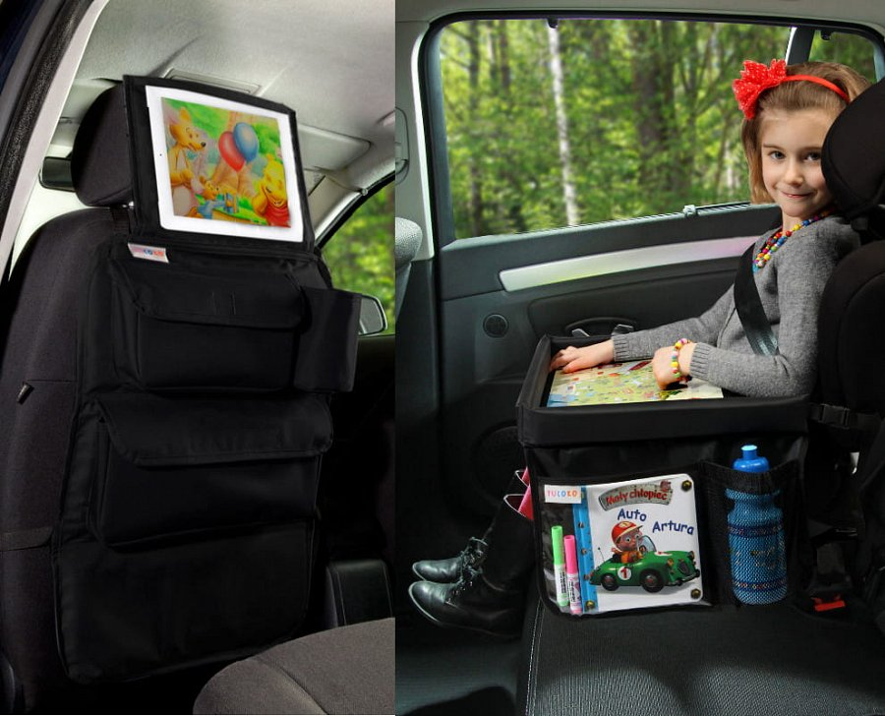
Organizer i stolik - doskonały zestaw!
Zarówno stolik jak i organizer przytwierdzane są do fotelika dziecięcego za pomocą wytrzymałych pasów. Swoją sztywną formę zawdzięcza lekkiemu lecz stabilnemu wypełnieniu, które naciągnięto czarnym, grubym płótnem. Jest ono wytrzymałe i proste w konserwacji. Należy jednak pamiętać, że zestaw stolik samochodowy dla dziecka i organizer nie nadaje się do prania automatycznego ani chemicznego, więc podczas czyszczenia należy zachować odpowiednią ostrożność by nie uszkodzić żadnej z części. Zarówno organizer jak i stolik posiadają pojemne kieszenie boczne w których dziecko schowa swoje skarby - kolorowanki, książeczki, tablet i przekąskę na później.

